Tecnológico Nacional de México

Instituto tecnológico de Oaxaca

Reporte del proyecto final del club de Programación.

Alumno: Christian Pérez Ruiz

No. de Control: 19161379

Alumno: Javier Manuel Pérez Santos

No. de Control: 19161381

Carrera: Ing. En Sistemas Computacionales

Hora: 3-5 horas.

Semestre II

Periodo: Enero – Junio 2020

Planteamiento del problema:

En la Escuela Primaria “Charles Xavier” que quiere llevar un control del personal que labora en dicha escuela, además de los alumnos inscritos en la misma, conociendo su nombre, su edad y su nacionalidad, también un registro de cuánto gana el personal de la institución, y, por lo consiguiente cuando un alumno se esté registrando se inhabilitara el campo del salario, ingresando este solo con números enteros.

Especificaciones:

* Cuando el usuario agregue a un alumno se inhabilitará el campo de salario.
* Instanciar cada una de las clases, capture sus datos para mostrarlos posteriormente.
* Implementar la sobrescriura del método ToString(); para mostrar los datos de cada tipo de persona.
* Se requiere guardar los datos de los jugadores que se vayan registrando.

Diseño de la solución:

Para el diseño de este proyecto se realizaron dos clases, una clase padre llamada “Persona1” en donde se inicializaban los atributos que iban a tener los objetos creados, como son nombre, nacionalidad, edad, y salario.

**Clase Padre**

public class Persona1

{

private int edad, salario;

private String nombre, nacionalidad;

public Persona1(String nombre,String nacionalidad,int edad, int salario){

this.nombre=nombre;

this.nacionalidad=nacionalidad;

this.edad=edad;

this.salario=salario;

}

public int getEdad() {

/* alcansedelMetod tipodeRetorno nombreDelMetod {

return segun_sea_el_tipo;

} */

return edad;

}

public int getSalario() {

return salario;

}

public String getNacionalidad() {

return nacionalidad;

}

public String getNombre() {

return nombre;

}

public String toString(){ nosotros escojemos como queremos esa informacion.*/

return "Nombre: "+getNombre()+".\nNacionalidad: "+getNacionalidad()+".\nEdad: "+getEdad()+".\nSalario : $"+getSalario()+".00 MXN";

}

}

También la clase hija llamada “Estudiante” que tendrá los mismos atributos excepto salario, puesto que los alumnos lamentablemente no reciben tal cosa.

**Clase Hija**

public class Estudiante extends Persona1{

public Estudiante(String nombre, String nacionalidad, int edad) {

super(nombre, nacionalidad, edad, -1);

}

public String toString(){

return "Nombre: "+getNombre()+".\nNacionalidad: "+getNacionalidad()+".\nEdad: "+getEdad();

}

}

Nivel Grafico:

Se propuso realizar una interfaz gráfica como la siguiente:

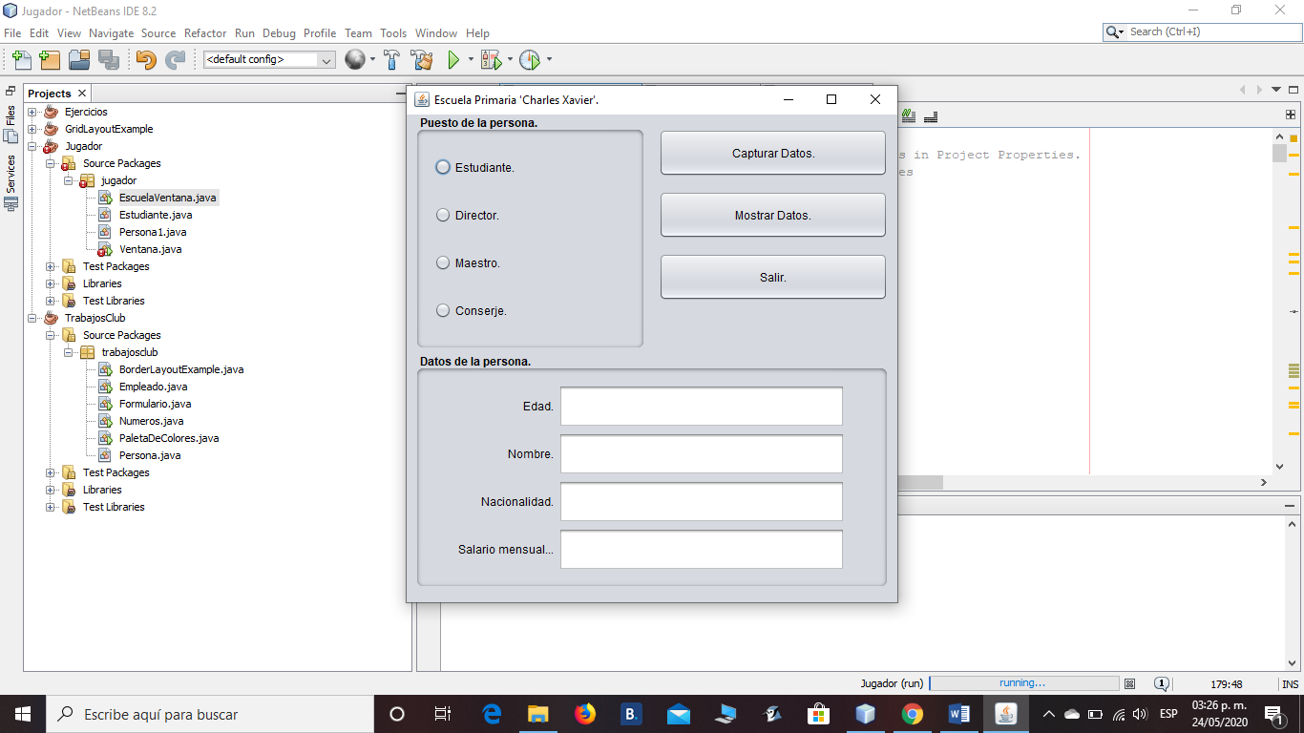

Herramientas a usar:

* Netbeans IDE 8.2.
* Lenguaje Java.
* Clase FileWritter para manejo de archivos.
* Clase BufferedWritter para escribir sobre archivos.
* Componentes gráficos de la Librería swing de Java.
* Diseño de clases
* Uso de Herencia
* Administradores de Distribuidores en GUI

Pruebas e Implementación:

